Jaarverslag 2022

Centraal Dialoog Bonaire

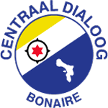

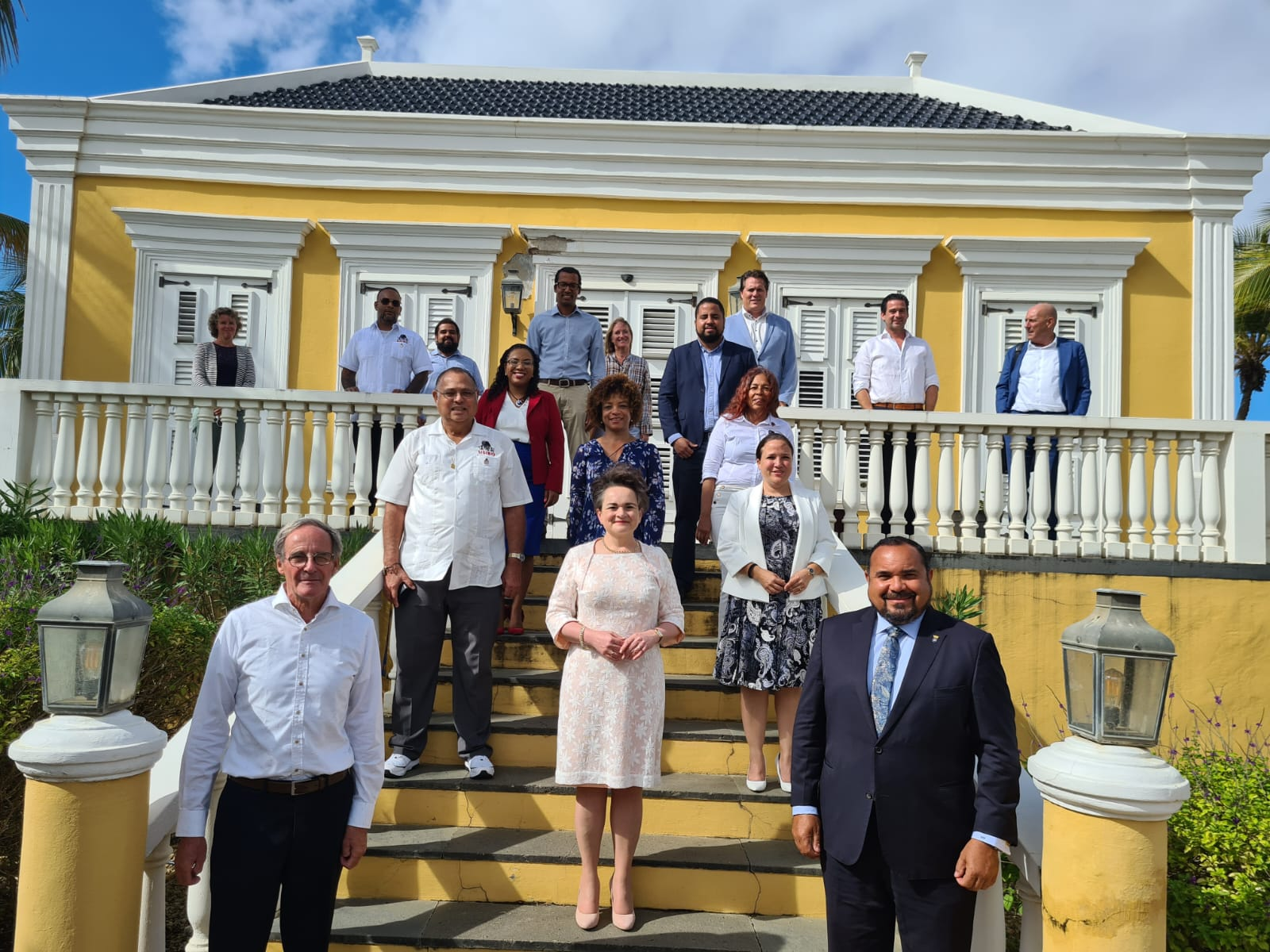

*Definitief – vastgesteld in de CD-vergadering van 13 februari 2023*

# Voorwoord

Eind 2021 werd in het Regeerakkoord het Akkoord van Kralendijk genoemd als uitgangspunt voor het bestrijden van de armoede op Bonaire. Het Akkoord bevat een afgewogen pakket van maatregelen om de inkomsten te verhogen en de kosten van levensonderhoud en de kosten voor ‘zakendoen’ te verlagen.

Het jaar 2022 stond grotendeels in het teken van het concreet maken van de maatregelen uit dit Akkoord en hierover met de verschillende ministeries in gesprek te gaan. Met diverse ministers en staatssecretaris is in 2023 kennisgemaakt en zijn nadere afspraken gemaakt over deze maatregelen. Het meest concreet zijn de forse stijgingen per 1 januari 2023 van de uitkeringen, het wettelijk minimumloon, de kinderbijslag en de belastingvrije som. Hierdoor gaan veel mensen er in 2023 op vooruit, ondanks de hoge inflatie.   
  
Verder is de CD betrokken geweest bij consultaties en voorlichtingen over diverse onderwerpen. Zoals de consultatie van wetgeving op het gebied van gelijke behandeling. Deze consultatie heeft inmiddels geleid tot het concrete voorstel om deze wetgeving ook in Caribisch Nederland van toepassing te verklaren. De CD ziet dit als het goede voorbeeld van het verkleinen van de verschillen tussen Europees en Caribisch Nederland om de inwoners van Caribisch Nederland een gelijkwaardige status te geven.

# Karakter, rol en samenstelling

De Centraal Dialoog Bonaire werd op 15 november 2018 opgericht met volle steun van alle betrokken partijen op Bonaire én van de staatssecretaris van SZW. Daartoe werd een oprichtingsprotocol ondertekend.

De Centraal Dialoog is volgens het reglement ‘een orgaan van overleg tussen lokale overheid, sociale partners en Kamer van Koophandel met als doel om door consensus bij te dragen aan een sociaal, economisch en ecologisch duurzaam Bonaire.’ De Centraal Dialoog kan daarbij niet in de plaats treden van de eigen (bestuurlijke) verantwoordelijkheden van ieder der partijen of van de Rijksoverheid. Het overleg kan uitmonden in een schriftelijk document, zoals een verklaring of convenant.

De Centraal Dialoog kan daarnaast gevraagd en ongevraagd advies uitbrengen aan overheden[1] over relevante onderwerpen. Ook daarbij wordt zoveel mogelijk gestreefd naar consensus.

De Gezaghebber is voorzitter q.q. van de Centraal Dialoog. In de Centraal Dialoog hebben de volgende vier geledingen op bestuurlijk niveau zitting: het Bestuurscollege, werkgevers (BFB), vakbeweging (USIBO) en Kamer van Koophandel.

De vergaderingen worden voorgezeten door de onafhankelijke vice-voorzitter, bijgestaan door een secretaris. Het hoofd van RCN-SZW is vaste adviseur. De deelnemerslijst gedurende het verslagjaar is opgenomen als bijlage. Resultaten van het overleg worden in onderling overleg naar buiten gebracht. Veel informatie is ook te vinden op de website www.centraaldialoogbonaire.com.

# Vergaderingen

De Centraal Dialoog heeft in 2022 8 keer vergaderd:

* 14 februari
* 14 april
* 13 mei
* 13 juni
* 5 juli
* 22 augustus
* 17 november
* 12 december

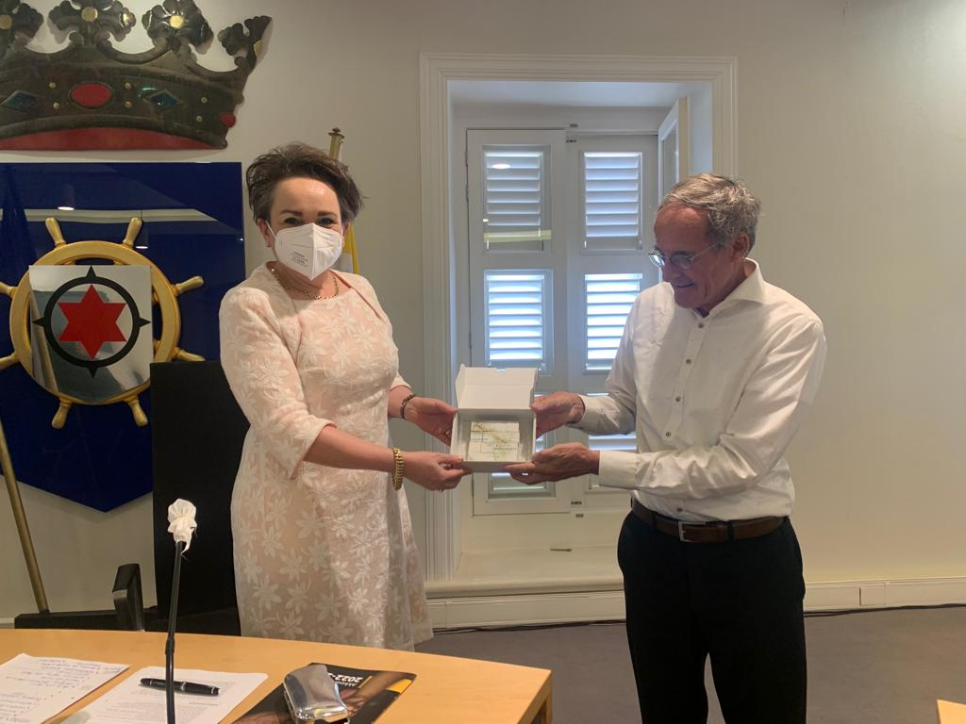Per vergadering geven we hier een aantal zaken die besproken en besloten zijn. Verder verwijzen we naar de verslagen van de vergaderingen die op de website van de Centraal Dialoog staan.

***14 Februari***

* Deze vergadering stond in het teken van het kennismakingsbezoek van Staatssecretaris Van Huffelen, die bij deze vergadering aanwezig was.
* De zorgen van de CD worden aan haar overgebracht: er is per 1 januari sprake van koopkrachtverlies, ondanks de stijging van het WML. Dit komt o.a. vanwege de zeer hoge inflatie. En verder omdat de corona-subsidies op drinkwater en elektriciteit zijn afgelopen. En ook omdat de belastingvrije som is verlaagd vanwege inflatiecorrectie. Dit pakt erg ongunstig uit en doet een deel van de loonsverhoging teniet.
* De staatssecretaris geeft aan wat de plannen zijn van het kabinet en op welke manier zij vanuit haar coördinerende rol dit wil invullen.

***14 april***

* Kennismaking met eilandsecretaris mw. Pelk. Zij licht toe welke stappen er worden gezet om de organisatie van het OLB te verbeteren en geeft een toelichting op het Bestuursakkoord.
* Presentatie van Sentro Akseso.
* De onderwerpen ‘vestigingsklimaat’ en ‘Akkoord van Kralendijk’ worden besproken.
* De begroting 2023 wordt vastgesteld en bij het OLB ingediend

***13 Mei***

* Kennismaking met Minister Schouten voor Armoedebeleid, Participatie en Pensioenen. Gesproken wordt over het Akkoord van Kralendijk, het verhogen van de inkomens en uitkeringen en het verlagen van de kosten. Ook kondigt de minister aan een vorm van een ww-voorziening in te willen voeren en hierover in overleg te treden met de CD. Gezamenlijk wordt een Verklaring ondertekend.

***13 juni***

* Dhr. Mensche geeft een toelichting op zijn werk als kwartiermaker van de afdeling deelnemingen van het OLB.
* Gedeputeerde Thielman geeft een presentatie over de Visievorming Bonaire.
* De CD bespreekt de jaarlijkse evaluatie van de CD.

***5 juli 2022***

* Belangrijkste bespreekpunt is het verzoek van minister Schouten om aan te geven welke ruimte de CD ziet om de lonen per 1 januari 2023 verder te verhogen dan in het Akkoord van Kralendijk was voorgesteld. In het Akkoord waren de voorgestelde verhogingen exclusief inflatie. Nu de inflatie naar verwachting hoog is, duurt het (te) lang voordat het beoogde eindpunt bereikt is. Het is lastig om dit nu te bepalen, omdat de inflatie nog onbekend is. Werkgevers zijn bereid om een ‘normale’ inflatie op te vangen, maar dan moeten ook andere onderdelen uit het Akkoord opgepakt worden. Er wordt een werkgroep ingesteld die een voorstel zal opstellen.

***22 augustus***

* De CD bespreekt het voorstel van de werkgroep Loonruimte 2023 en stelt een brief vast die aan SZW gestuurd wordt.
* SZW heeft een wijzigingsvoorstel gestuurd van een aantal wetten. De CD bespreekt dit en stelt een reactie op. Hierin wordt o.a. aangegeven dat bij de verhoging van de pensioengerechtigde leeftijd rekening gehouden moet worden met zware beroepen. De CD wil verder graag dat ook overige regelingen versneld besproken worden met de CD, omdat er nog veel regelingen afwijken van die in Europees Nederland.
* 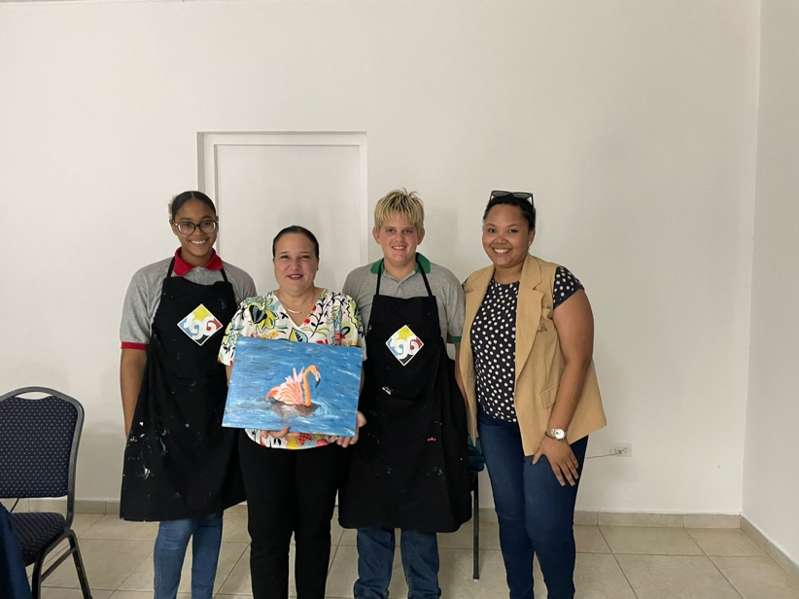Er wordt een verzoek van Usibo besproken om een loket te openen voor laagdrempelige juridische ondersteuning.

***17 november***

* Er zijn presentaties van van Plenchi di Trabou en van Stichting Reclassering Caribisch Nederland. Overkoepelend thema is ‘werknemers met afstand tot de arbeidsmarkt’.
* SZW heeft gereageerd op de brief van de CD over loonruimte. Het WML zal meer stijgen dan de CD adviseert. De hoogte van de belastingvrije som is nog niet bekend.
* De CD neemt afscheid van gedeputeerde Den Heyer, onder veel dank voor haar grote inzet op het gebied van armoedebestrijding.

***12 december***

* Medewerkers van het Ministerie van Infrastructuur en Waterstaat geven een presentatie over de aankomende milieumaatregelen in het ‘Inrichtingen- en Activiteitenbesluit’. De CD maakt zich zorgen dat er geen subsidies beschikbaar komen voor de bedrijven om de maatregelen te financieren.
* Het CD-reglement wordt gewijzigd: ‘Advies aan overheden’ vervangt het ‘Advies aan Rijksoverheid’, zodat de CD breder kan adviseren. Dit gebeurde in de praktijk al, bijvoorbeeld aan de Tweede Kamer.

***Overige activiteiten (vaak met een afvaardiging van de CD)***

* 6 juli: overleg met Unkobon
* 28 september: informeel overleg met SZW over ww-voorziening
* 2 oktober: Consultatie werkgroep BZK over gelijkebehandelingswetgeving
* 19 oktober: presentatie door BZK over de voorgenomen wijzigingen van de WolBES en de FinBES en een presentatie over de evaluatie van de Wet elektriciteit en drinkwater BES.
* 25 november: gesprek met Staatssecretaris Van Huffelen
* 8 december: Overleg met IND en SZW over TWV-verlening
* 19 december: Diner met Minister van Gennip van SZW
* 21: Gesprek met staatssecretaris Van Rij (Fiscaliteit en Belastingen)

***Daarnaast voerde de vice-voorzitter (met de secretaris) gesprekken met:***

* Liaison Ministerie van Justitie en Veiligheid
* Directeur Ministerie van Binnenlandse Zaken en Koninkrijksrelaties
* Nationale Ombudsman
* Directeur en medewerkers Ministerie van Sociale Zaken en Werkgelegenheid

# Voortgang Akkoord van Kralendijk

Op 16 april 2021 sloot de Centraal Dialoog een historisch akkoord: het Akkoord van Kralendijk. Dit Akkoord bevat een samenhangend geheel van maatregelen om de armoede te verlagen. Dit gebeurt op 2 manieren: het verhogen van het inkomen en het verlagen van kosten. Verhoging van inkomen door een (gefaseerde) groei van de onderstand, de AOW en het minimumloon. Verlaging van kosten door inspanningen vanuit het OLB en de Rijksoverheid om kosten voor levensonderhoud en de kosten voor zakendoen te verlagen: woonkosten, kosten voor kinderopvang, energie, drinkwater en telecomkosten, invoering Openbaar Vervoer.

Dit Akkoord is het eerste meest concrete gevolg van het Gemeenschappelijke Beleidskader 2020-2023 en is aangeboden aan de staatssecretaris van SZW. In het Regeerakkoord dat op 15 december 2021 is gesloten, wordt dit Akkoord genoemd als uitgangspunt voor de bestrijding van de armoede op Bonaire.

In 2022 zijn de volgende concrete resultaten geboekt.

Per 1 januari 2023:

* is de onderstand en AOV verhoogd
* is de kinderbijslag is verhoogd
* is het wettelijk minimumloon verhoogd
* is de belastingvrije som verhoogd

Aan de kostenkant zijn helaas nog geen concrete verbeteringen te zien. De CD blijft zich hier, ook in 2023, onverminderd voor inzetten.

# Persberichten

De Centraal Dialoog bracht in 2022 de volgende persberichten uit:

* 16 februari: CD brengt Akkoord van Kralendijk onder de aandacht van staatssecretaris Van Huffelen
* 20 mei: Minister Schouten en Centraal Dialoog zetten handtekening onder verklaring om Akkoord van Kralendijk uit te voeren
* 21 november: Centraal Dialoog neemt afscheid van gedeputeerde Den Heyer

De persberichten staan op de website van de CD.

# Correspondentie

De Centraal Dialoog heeft in 2022 de volgende brieven verstuurd:

* 19 april: brief aan SZW over TWV casinopersoneel
* 28 april: brief aan SZW mbt Akkoord van Kralendijk
* 24 augustus: brief aan SZW mbt loonruimte 2023
* 24 augustus: brief aan SZW mbt consultatie wijziging SZW-wetten
* 12 november: brief aan TKCommissie KR mbt sociaal minimum en inzet departementen
* 26 november: brief aan BZK mbt gelijkebehandelingwetgeving

Al deze brieven zijn op de website van de CD te lezen.

# Financiële toelichting

De Centraal Dialoog wordt bekostigd door het OLB.

De totale begroting voor de Centraal Dialoog in 2022 bedroeg USD 45.000. Dit is ter dekking van de vergaderkosten, kosten voor de website, kosten voor de vice-voorzitter en de secretaris. Ook is er voor elk van de sociale partners Usibo en BFB USD 5.000 beschikbaar voor scholing en professionalisering.

# Bijlage – Deelnemerslijst in 2022

**Voorzitter en secretariaat**

* q.q. voorzitter: Edison Rijna, gezaghebber
* vice-voorzitter: Mervyn Stegers
* secretaris: Marga Buys

**Openbaar lichaam Bonaire**

* Gedeputeerde Nina den Heyer (tot en met november)
* Gedeputeerde Elvis Tjin Asjoe (vanaf december)
* Gedeputeerde Hennyson Thielman

**USIBO**

* Mavis Abrahams
* Norwin Willem
* Angelo Vrolijk
* Cherrel Kwidama

**BFB**

* Luite Berkenbosch
* Eddy Carillo
* Anja Romeijnders
* Paul Coolen
* Veroesjka de Windt

**Kamer van Koophandel**

* Huub Groot (tot 3 november)
* Cherethy Kirindongo
* Jeaniro Balentien

**Adviseur**

* Eric Brakke (hoofd RCN-SZW)

page9image1360057040

1. In 2022 heeft de CD op dit onderdeel het reglement iets uitgebreid, door ‘advies aan Rijksoverheid’ te verbreden naar ‘advies aan overheden’.